调用一次，返回两次：fork
调用一次，从不返回：longjmp、execve
调用一次，返回一次或者多次：setjmp
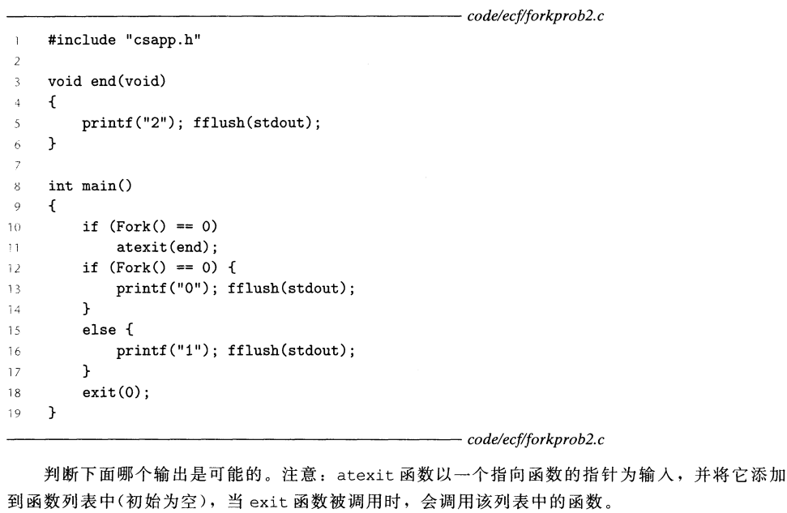
A. 112002 B. 211020 C. 102120 D. 122001 E. 100212
